¡Inscríbete hoy, plazas limitadas!
TALLER BULLYING Y CIBERACOSO: “A LA SALIDA TE ESPERO”
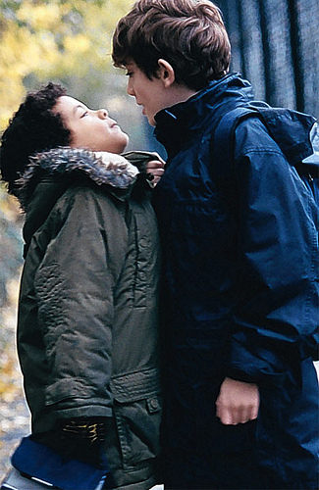
Bullying, mobbing o violencia en el ámbito educativo son algunos de los muchos sinónimos que se emplean para referirnos a una única realidad: el acoso escolar. Éste es un terrible problema que afecta a miles de menores de edad y que ha proliferado de una forma muy preocupante en las últimas décadas.

Los expertos han definido el acoso escolar como «aquella situación en que un alumno es agredido – física o psicológicamente – o se convierte en víctima por estar expuesto, de forma repetida y durante un tiempo, a acciones negativas que lleva a cabo un alumno o varios de ellos».

Según una noticia reciente publicada en el Periódico el Mundo el 14 de octubre de este 2015, el “ciberacoso” ¡comienza a los diez años!, seguimos leyendo y nos explica que: “Los expertos en ciberbullying coinciden en que el acoso en las redes sociales ya no lo protagonizan sólo los adolescentes, sino niños de la tierna Primaria. Ya no es infrecuente que críos que deberían estar jugando al pilla pilla en el parque se dediquen a grabar a las compañeras desnudas y a difundir las imágenes por las redes sociales, ese nuevo patio virtual en el que pasa de todo”.
Ante esta situación, es imprescindible que padres, madres y educadores sepamos actuar y ayudar adecuadamente a nuestros hijos/as y alumnos/as.
Con el fin de dar herramientas prácticas para combatir y prevenir el acoso, la Asociación Enrédate-Fuencarral y el CEM organizan el TALLER BULLYING Y CIBERACOSO: “A LA SALIDA TE ESPERO”.

En él se tratarán los siguientes temas:
-¿Qué es el bullying?
- Reconocer síntomas en las víctimas.
- Prevenir casos de Bullying y Ciberacoso.
- Cómo actuar en caso de haber identificado un caso de Bullying.
- Recursos de ayuda.
Así mismo, habrá tiempo para preguntas. Este práctico taller tendrá lugar el viernes 13 de noviembre de 17:30 a 19 hrs. en el local de la Asociación Enrédate-Fuencarral en la c/Puerto de Maspalomas 22 posterior (entrada mirando a M-30) en la zona del Centro Comercial la Vaguada del barrio del Pilar.
Se trata de un taller gratuito abierto a cualquier persona interesada y especialmente orientado a padres, madres, abuelos, así como a voluntarios y profesionales que trabajen a favor de la infancia.
¿Cómo inscribirse?
Vía mail a info@enerdatefuencarral.com o en el teléfono 691667446-917350323 los martes de 11 a 15:30 hrs y los jueves de 16.00 a 20.00 hrs.
Este taller está dentro del Programa Actúa: sonrisas anticrisis de Diaconía, cofinanciado por el Ministerio de Sanidad, Servicios Sociales e Igualdad. Así mismo, cuenta con el apoyo de la Consejería de Educación de la Comunidad de Madrid.
Fuente: Diaconía y Asociación Enrédate-Fuencarral.

